**THÀNH PHỐ HỒ CHÍ MINH**

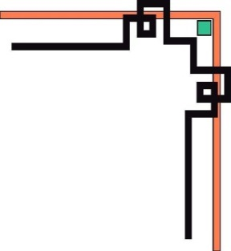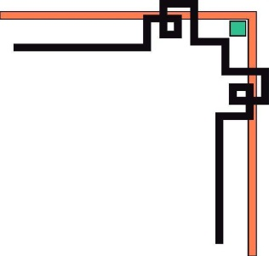

**TRƯỜNG ĐẠI HỌC SÀI GÒN**

**Lab02 _ Nhóm 8**

**XÂY DỰNG QUI TRÌNH NGHIỆP VỤ CHO DỰ ÁN CUỐI KHÓA**

**Đề tài : Quản lý giải vô địch bóng đá quốc gia**

*Sinh viên thực hiện:*

Lê Duy Quân_3121411176

Lê Trọng Luân_3121411127

Nguyễn Ngọc Tài_3121411187

Nguyễn Thị Thảo Nguyên_3121411150

Thành phố Hồ Chí Minh, tháng 2 năm 2025

**Vẽ mô hình BPM**

1. **Quy trình nghiệp vụ Tiếp nhận hồ sơ đăng ký:**

* Các đội bóng gửi hồ sơ đăng ký về ban tổ chức. Hồ sơ phải đúng theo yêu cầu của ban tổ chức.
* Ban tổ chức tiếp nhận hồ sơ, kiểm tra hồ sơ. Hồ sơ nào không hợp lệ, ban tổ chức yêu cầu nộp lại.
* Duyệt các hô sơ hợp lệ, lưu trữ hồ sơ và gửi thông báo đến các đội đăng ký thành công



1. **Quy trình Lập lịch thi đấu.**

* Ban tổ chức xác định các đội tham gia thi đấu. Sau khi đã xác định đước số đội tham dự, tiến hành chọn phương thức thi đấu.
* Ban tổ chức sẽ tiến hành bốc thăm chia bảng ( có từ 8 đội trở lên tham dự) hoặc đá vòng tròn (có ít hơn 8 đội tham dự).
* Tiến hành lập lịch thi đấu sau khi đã chọn phương thức. Cập nhật lịch thi đấu, thống báo đến các đội bóng.



1. **Quy trình Ghi nhận kết quả thi đấu**

* Ban tổ chức chuẩn bị tổ chức các trận đấu.
* Các đội bóng tham gia các trận đấu theo lịch của ban tổ chức.
* Ban quản lý giải sẽ ghi nhận lại kết quả trong suốt thời gian diễn ra trận đấu và kết thúc. Sau đó cập nhật kết quả trận đấu. Công bố kết quả trân đấu đến các đội, cập nhật lại bảng xếp hạng và lưu trữ kết quả.
* 

1. **Quy trình tra cứu cầu thủ**

* Người dừng nhập thông tin cầu thủ. Hệ thống tiếp nhận thông tin cầu thủ mà người dùng nhập và tiền hành tìm kiếm trong cơ sở dữ liệu của hệ thống giải đấu. Nếu thông tin không hợp lệ hoặc không chính xác, hệ thống yêu câu người dùng nhập lại thông tin. Nếu thông tin chính xác và có lưu trữ trong cơ sỡ dữ liệu của hệ thống. Hệ thống sẽ hiển thị chi tiết thông tin cầu thủ.

